

長春傳承賽》許劭民單獨領先 汪德昌緊跟
麗台運動報 – 2013年7月18日 下午8:56通知
2013北區長春熱血傳承公開賽，今天(18日)在林口美麗華高爾夫球場進行首回合比賽，上個月在南區傳承公開賽獲得第3名的許劭民不畏強風，雖然苦吞3柏忌，但抓下6隻小鳥，讓他首回合以低於標準桿3桿的69桿佳績，獨佔領先；汪德昌則以70桿，暫列第2；詹旺根、林德明、陳滄德3人同以71桿，並列第3名。
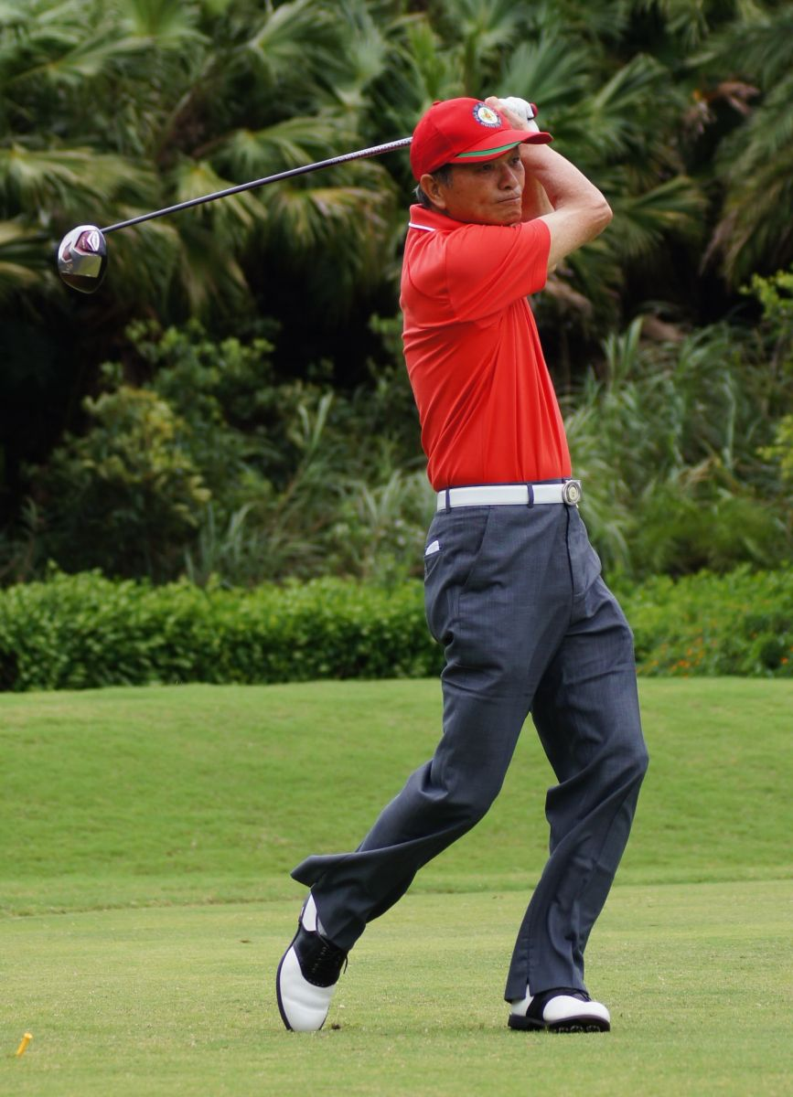長春協會理事長謝敏男打出72桿。(大會提供)
西馬隆颱風雖然解除對台灣的威脅，但球場一早開始即吹起強風，桿弟皆搖頭說昨天天氣還好好地，沒想到今天卻颳起大風，而且風向很亂，對參賽選手是一大考驗。
主辦這項比賽的台灣長春職業高爾夫協會理事長謝敏男也親自下場參賽，他不諱言，今天球場上的風大了些，但沙場老將的他打出了平標準桿的72桿成績，同桿的還有南區傳承賽的冠、亞軍好手「二齒」鍾春興、張宏達，以及仰德集團董事長許育瑞、老將陳志明、推薦參賽的青少年好手沈威成，6人並列第6名。
謝敏男指出，台灣長春職業高爾夫協會主辦這項比賽，目的是在推廣暨發展台灣高爾夫運動，希望透過「資深」好手帶領具有潛力的青少年選手，藉由同場比賽機會傳承經驗、切磋技術，所以才將比賽名稱叫做「長春熱血傳承」，他計劃明年將增加青少年選手參賽的名額，以期真正達成到傳承目的。
已經是「阿公級」的沈忠賢和他的兩位孫子沈威成、陳裔東都參加北區公開賽，15歲剛升上南湖高中一年級的沈威成表示，和資深前輩鍾春興同組，他覺得雖然有壓力但學到很多，小他一歲的弟弟陳裔東暑假後就升崇林國中三年級，以高於標準桿4桿的76桿，並列第21名，成績差強人意；阿公沈忠賢被分在前後組的孫子搞得分了心，個人只打出85桿成績。
今年剛滿50歲甫加入「長春級」選手的仰德集團董事長許育瑞，昨天才從歐洲趕回台灣，今天一早立即趕赴球場參賽，雖然被時差影響，但展現企業掌門人的精神，18洞鏖戰了近5個小時，之後隨即又趕回公司上班，交出了72桿的成績。
腳踝受傷沒有參加南區公開賽的呂文德，今天帶傷出現在北區公開賽現場，雖然抓下4隻小鳥，但在12洞吃下雙柏忌，另又在第7、第14及第15洞吞下柏忌，首回合以73桿收場，暫並居第12位。資深媒體人張國欽首次參賽表現不俗，打出77桿成績，暫列第37名。

